Koncepce dalšího rozvoje školy
Základní škola Jirkov, Nerudova 1151, okres Chomutov

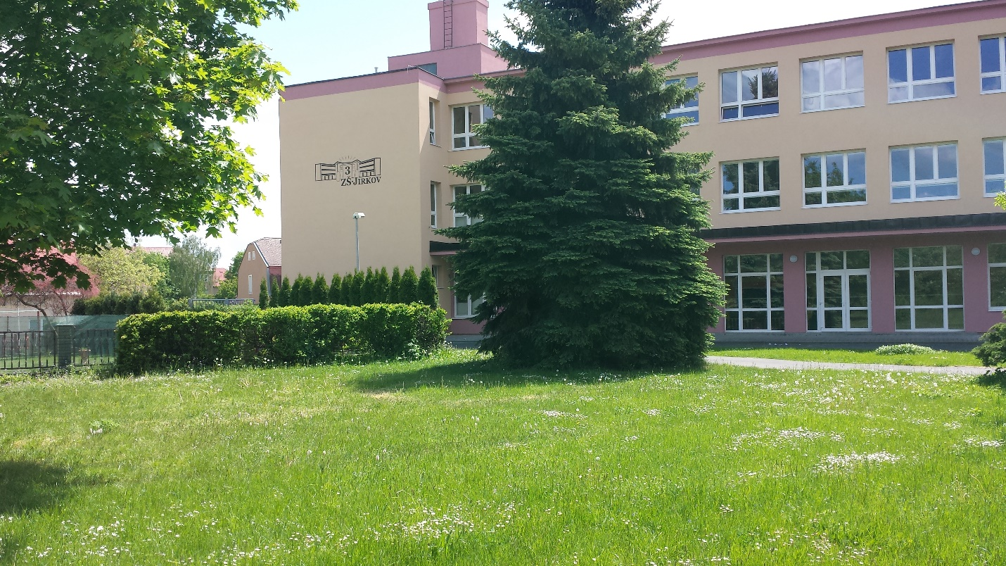

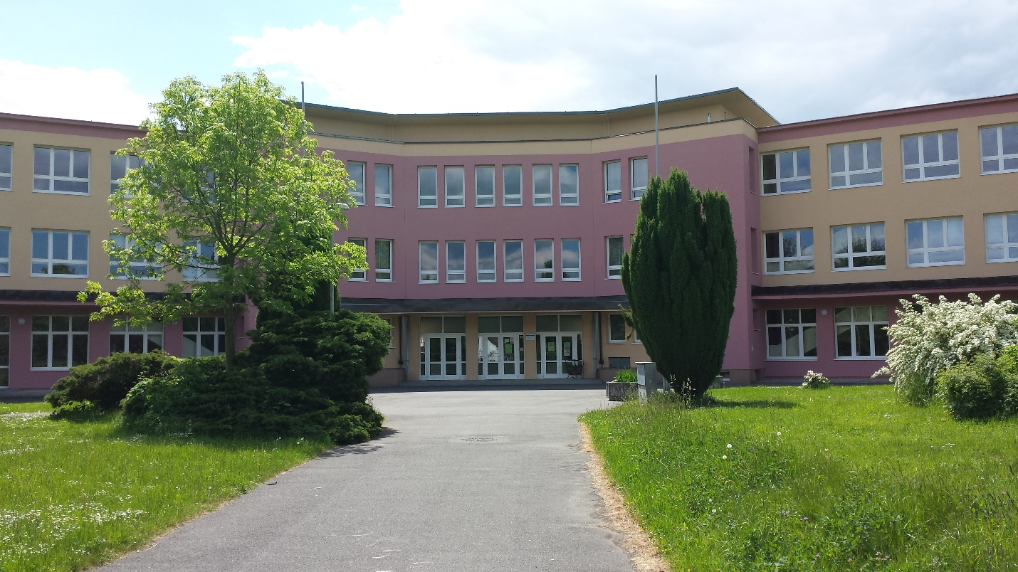

Základní škola Jirkov, Nerudova 1151, okres Chomutov, byla otevřena 1. 9. 1960. Rozhodnutím Ministerstva školství, mládeže a tělovýchovy ze dne 1. 2. 2007 je škola zapsána s účinností od 1. 9. 2007 ve školském rejstříku.
Škola má kapacitu 660 žáků, školní družina 100 žáků a školní jídelna může připravovat 400 jídel.
1. Stručná charakteristika školy

Základní škola poskytuje základní vzdělání. Směřuje k naplnění kompetencí stanovených rámcovým vzdělávacím programem pro základní vzdělávání. Kompetence představují soubory znalostí, dovedností, návyků a postojů, které jsou využitelné v učení i v životě a umožňují žákům efektivně a odpovídajícím způsobem jednat v různých situacích.
Hlavní budova školy je spojena s pavilonem školních dílen a pavilonem tělocvičen. V přízemí oddělené budovy se nachází školní jídelna se školní kuchyní a v prvním patře je umístěna školní družina a cvičná kuchyňka.
Ke škole přiléhají rozsáhlé pozemky školní zahrady a školního hřiště. Proti městskému ruchu je škola chráněna rozlehlým prostranstvím s parkovou úpravou.
Škola je umístěna v části města, kde je slabé sociokulturní zázemí. Zhruba polovina žáků pochází z rodin sociálně potřebných. Asi 26 % žáků pochází z romského etnika. Těmito aspekty jsou pochopitelně ovlivněny problémy vznikající ve výchovně vzdělávacím procesu.
Škola nemůže být jen o vážné práci. Mimořádné dny školního roku jsou pravidelně v termínovém kalendáři a znamenají nejen oživení školního života, ale i mnohem více. Mikuláš s čerty a anděly navštíví všechny třídy 1. stupně (zajišťují starší žáci). 1. dubna – na apríla se škola změní. Žáci, ale i pracovníci si vylosují své zařazení a celý den probíhá vyučování s vyměněnými funkcemi. I tímto způsobem se snažíme ovlivňovat příznivě klima školy, klima ve třídách, aby tzv. skryté kurikulum působilo pokud možno v souladu s tím oficiálně proklamovaným.

2. Areál školy, materiální vybavení

Celý školní areál leží v části města, která vznikla jako náhrada bydlení pro obyvatele za zrušených obcí, proto se také nazývá Nové Ervěnice. Umístění školy a celý areál skýtá velmi dobré možnosti pro činnost školní družiny i pro tělesnou výchovu.
K dispozici je 36 učeben, z nichž 9 tvoří odborné učebny: chemie, fyziky, přírodopisu, hudební výchovy, dvě počítačové učebny, dřevo a kovodílna, školní cvičná kuchyňka Řada dalších učeben je upravena jako poloodborné učebny (např. pro dějepis, matematiku).
Školní družina má 3 oddělení a každé oddělení má samostatnou hernu. Všechna oddělení využívají televizní místnost vybavenou audiovizuální technikou.
Tělesná výchova má k dispozici dvě tělocvičny, které jsou bohatě využívány v podvečerních a večerních hodinách i veřejností, resp. tělovýchovnými jednotami, a školní hřiště, které tvoří: atletická dráha, sektor pro skok daleký, víceúčelové travnaté hřiště.
Pěstitelství využívá velký školní pozemek se skleníkem, zděnou učebnou a skladem na nářadí.
Škola je vybavena 42 stolními počítači a 7 notebooky propojenými v síti. 34 počítačů je přístupno žákům. Všechny počítače jsou připojeny na vysokorychlostní Internet.
Školní jídelna zajišťuje školní stravování pro žáky a závodní stravování pro zaměstnance a důchodce.

3. Pedagogičtí pracovníci

Ve škole pracuje 21 učitelů (včetně ředitele školy a zástupkyně ředitele školy) a 2 vychovatelky školní družiny. Kvalifikovanost pedagogických pracovníků je 100%, aprobovanost 78%. V současné době je mezi pedagogickými pracovníky pouze 1 muž. Z hlediska věkového složení převažují pracovníci středního a vyššího věku.

4. Žáci, rodiče

Školu navštěvuje 320 žáků. Převážná část žáků má trvalé bydliště v Jirkově. Dále do školy dojíždějí žáci z Chomutova, Drmal, Mezihoří, Otvic, Vysoké Pece a Březence. Oficiální rodičovské sdružení ustaveno není. Ve škole je ustavena školská rada. Komunikace s rodiči probíhá formou třídních schůzek a informačních dnů.

5. Plánovaný rozvoj školy

5.1. Základní cíle
- Poskytnout žákům kvalitní základy všeobecného vzdělání, vytvořit podmínky pro další vzdělávání, komunikaci mezi lidmi a uplatnění v životě,
- rozvíjet osobnost každého žáka, aby byl schopen samostatně myslet, svobodně se rozhodovat a projevovat se jako demokratický občan, to vše v souladu s obecně uznávanými životními a mravními hodnotami,
- modernizace vybavení školy,
- profilace školy.

5.2. Prostředky k dosažení cílů
- Vzdělávací program školy

- Základní prostředek k dosažení cílů je plnění ŠVP rozpracovaného v tematických plánech.
- Při plnění vzdělávacího programu je důležité, aby vedle cílů poznávacích byly plněny i cíle hodnotové, orientované k formování osobnostních rysů a mravních vlastností žáků.

- Klima školy

- Zaměřovat se na celkové kulturní prostředí školy, na kvalitu řízení (všechny složky, nejenom ředitel školy) a na systém mezilidských vztahů. Ten je dán především vztahy mezi učiteli a žáky, mezi učiteli a ostatními pracovníky školy, učiteli a rodiči, vztahy mezi vedením školy a pedagogickým sborem a v neposlední řadě i mezi žáky samotnými.
- Dále rozvíjet loajalitu ke škole, která je dána podporou cílů školy a zájem o vše, co s prací školy souvisí.

- Organizace školy

- Mít vypracovaný organizační řád školy a organizační dokumentaci školy, neustále je inovovat, aby odpovídaly skutečným potřebám školy a platné legislativě.
- Při vlastním organizování prosazovat osobní zodpovědnost a zainteresovanost, dále autoritu, která vychází z osobních a profesionálních kvalit. Vedle vztahu nadřízenosti a podřízenosti uplatňovat i další formy komunikace (informace, rady, výměna názorů apod.).

- Talentovaní a integrovaní žáci

- Na 1. a 2. stupni umožní slovní hodnocení.
- Ve spolupráci s PPP a výchovným poradcem pečovat o žáky se specifickými poruchami učení a chování. Vytvořit školní kartotéku těchto žáků.
- Pro talentované žáky bude zpracován školní systém soutěží, na který budou navazovat okresní a krajská kola (předmětové olympiády).
- Logopedická a dyslektická péče.

- Škola a veřejnost

- Velmi intenzívně spolupracovat s rodiči, poskytovat jim základní a objektivní informace o škole a informovat je o studijních výsledcích dětí. Snažit se více rozvíjet oboustranný tok informací (rodiče o škole).
- Veřejnosti poskytovat základní a objektivní informace o škole, nabízet jim vhodné služby (např. pronájem tělocvičny). Připravovat pro rodiče kulturní programy (vernisáž, akademie).

- Trendy

- Zaměřit se na ICT, aby každý žák, který dokončí docházku v základní škole, ovládal uživatelsky výpočetní techniku a uměl pracovat s INTERNETEM.

- Zlepšení materiálních podmínek

- Učebny postupně vybavovat novým nábytkem (obměna již začala),
- zřízení nové počítačové učebny (vybavení financovat z peněz získaných, z projektu „EU – peníze školám“),
- vybudování přednáškové místnosti – vybavené prezentační technikou (vybavení financovat z peněz získaných z projektu „EU – peníze školám“), postupná rekonstrukce osvětlení v učebnách,
- modernizace plynového vytápění školy,
- rekonstrukce školního hřiště a atletické dráhy,
- výměna rozvodů elektřiny a vody,
- rekonstrukce odpadů,
- vyřešení vstupního portálu – elektronický vrátný,
- postupné dovybavování školy novými, moderními pomůckami.

- Profilace školy

- V dalších letech otevírat jednu přípravnou třídu,
- od září 2012 otevřít speciální třídu (logopedickou třídu) - první ročník,
- od září 2013 otevřít 2 speciální třídy (logopedické třídy) - první a druhý ročník,
- prezentace výsledků školy na veřejnosti (media, internet), zdůrazňování silných stránek školy (kolektiv, školní hřiště, prostředí školy).

Vypracoval: Mgr. Petr Jiráček

